Create custom ansible image:
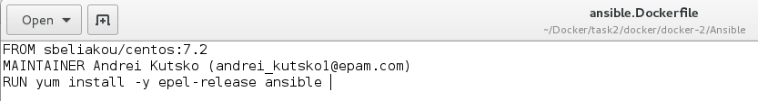
sudo docker build -t ansible -f ansible.Dockerfile .

Check ansible version:
sudo docker run --rm ansible ansible --version

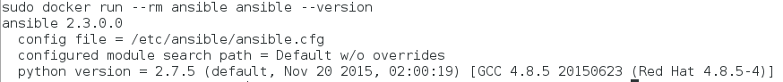
Create alias and run simple playbook:

